温馨提示：
此题库为Word版，请按住Ctrl,滑动鼠标滚轴，调节合适的观
看比例，点击右上角的关闭按钮可返回目录。
考点1 牛顿运动定律
一、选择题
1.（2011·上海高考物理·T16）如图，在水平面上的箱子内，带异种电荷的小球a、b用绝缘细线分别系于上、下两边，处于静止状态。地面受到的压力为，球b所受细线的拉力为。剪断连接球b的细线后，在球b上升过程中地面受到的压力( )
A.小于 B.等于 C.等于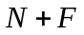 D.大于
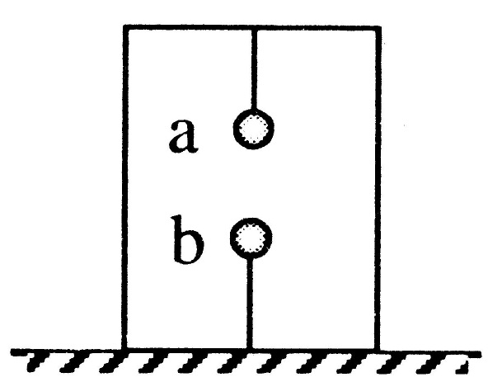
【思路点拨】解答本题要把握以下思路：⑴可用整体法分析 ⑵判断b球加速度方向.⑶根据整体超、失重可判断在球b上升过程中地面受到的压力
【精讲精析】选D.把箱子以及两小球a、b当做一个整体。静止时地面受到的压力为等于三个物体的总重力.在球b上升过程中，整体中的一部分具有了向上的加速度，根据整体法，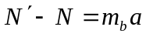，即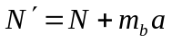①；在球b静止时，库仑引力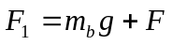，在球b向上加速时库仑引力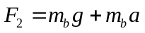，两球接近，库仑引力增加，有：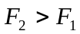，所以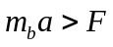②，根据①②可得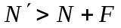.
2.（2011·上海高考物理·T19）受水平外力F作用的物体，在粗糙水平面上作直线运动，其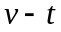 图线如图所示，则( )
A.在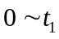秒内，外力大小不断增大
B.在时刻，外力为零
C.在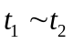秒内，外力大小可能不断减小
D.在秒内，外力大小可能先减小后增大
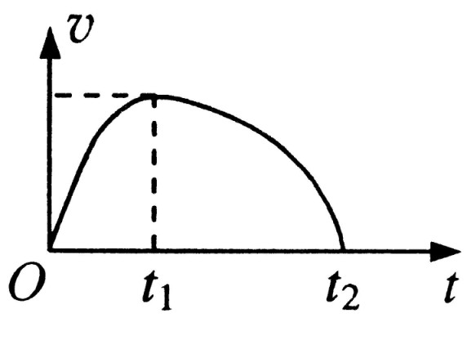
【思路点拨】解答本题要把握以下思路：⑴其的斜率表示物体的加速度。⑵摩擦阻力不变.⑶考虑到Ｆ的方向可能与加速度ａ一致，也可能与ａ相反．
【精讲精析】选CD. 秒内，Ｆ加速运动，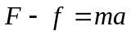，从图像斜率看，这段时间内的加速度减小，所以，秒内，Ｆ不断减小，A错误；从图像斜率看在时刻，加速度为零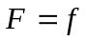，B错误；在秒内减速运动，若开始时Ｆ的方向与ａ相反，则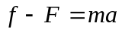，从图像斜率看加速度逐渐增大，因此Ｆ不断减小，C正确，当Ｆ减小到零，反向之后，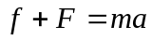，当Ｆ增大时，加速度ａ逐渐增大，D正确．
二、非选择题
3.（2011·上海高考物理·T31）如图，质量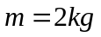的物体静止于水平地面的A处，A、B间距L=20m。用大小为30N，沿水平方向的外力拉此物体，经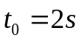拉至B处。(已知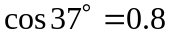，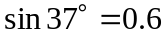。取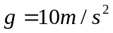)
(1)求物体与地面间的动摩擦因数μ；
(2)用大小为30N，与水平方向成37°的力斜向上拉此物体，使物体从A处由静止开始运动并能到达B处，求该力作用的最短时间t。
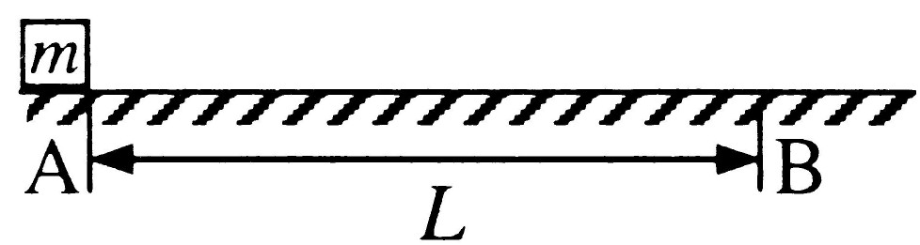
【思路点拨】解答本题要把握以下思路：小车到达B处时间最短，小车应该先加速，然后减速，到达B处速度恰为0，中间没有匀速运动.这种情况下所用的时间最短.
【精讲精析】
(1)物体做匀加速运动
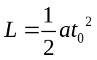
故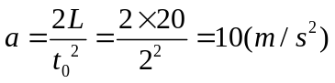
由牛顿第二定律
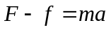
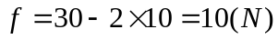
故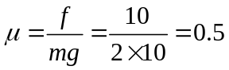
(2)设作用的最短时间为，小车先以大小为的加速度匀加速秒，撤去外力后，以大小为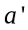，的加速度匀减速秒到达B处，速度恰为0，由牛顿定律
故
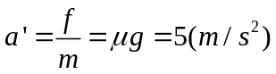 （1分）
由于匀加速阶段的末速度即为匀减速阶段的初速度，因此有
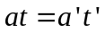
故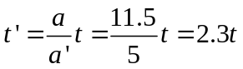
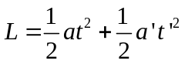
故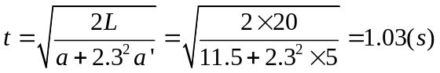
（2）另解：设力作用的最短时间为t，相应的位移为s，物体到达B处速度恰为0，由动能定理
故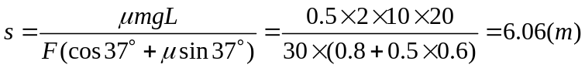
由牛顿定律
故
因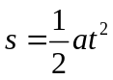
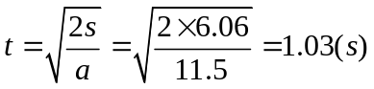
答案:⑴0.5 ⑵1.03s

